ПРИЛОЖЕНИЕ:
Большое значение в развитии мышления учащихся имеет ориентация их на логически правильные ответы.
Способы активизации мыслительной деятельности на уроках музыки различны. Рассмотрим их на примере такой части урока, как задания (письменные и устные).
Формы работы: индивидуальная (карточки), групповая, фронтальная.
1. Узнать инструмент по рисунку, назвать, дать характеристику (духовой, ударный, струнный, струнный смычковый.) 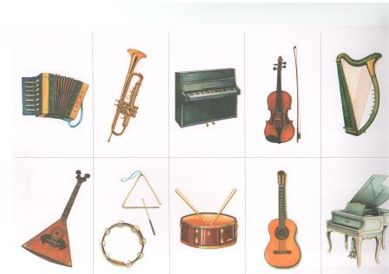
2. Выбрать среди рисунков музыкальных инструментов те, которые изображают:
а) духовые,
б) струнные,
в) ударные,
г) русские народные, и. т. д.
3.Сравнить по рисунку: скрипка- балалайка, установив
а) общие признаки (музыкальные инструменты, струнные)
б) различие (балалайка - струнный щипковый, скрипка - струнный смычковый; у каждого инструмента - свой тембр; внешние признаки - форма, расположение по отношению к корпусу исполнителя во время игры)
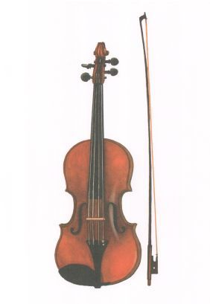
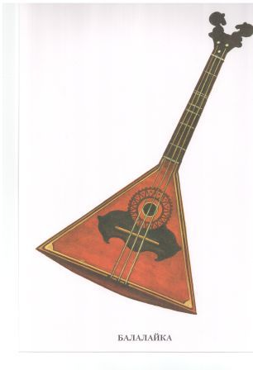
арфа – гусли
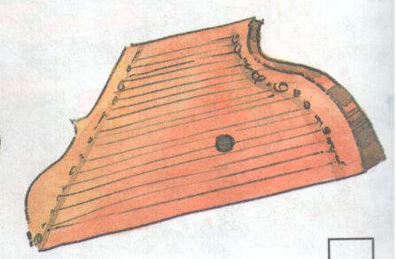
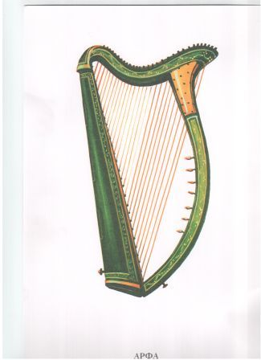
труба – рожок
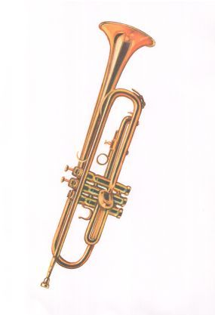
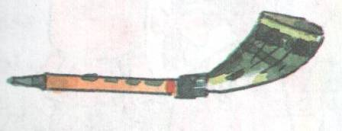

ложки - барабан
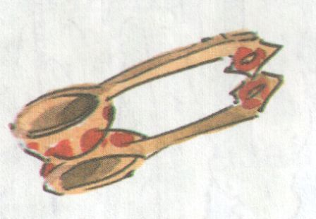
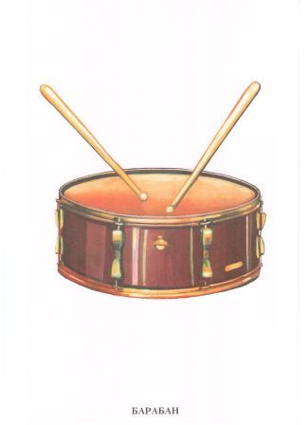

(в дальнейшем рисунки заменить словами)
ΙΙ. Песня - пьеса
песня - романс
концерт - симфония
куплет - припев
колыбельная – частушки.
ΙΙΙ. В звучащем варианте:
"Вальс" Штрауса - "Вальс" Шопена
"Рондо" Моцарта - "Лакримоза "Моцарта.
4. “Лишнее слово”
а) гобой, флейта, рожок, труба, саксофон.
б) баян, аккордеон, гармонь, фортепиано.
в) пианист, трубач, флейтист, композитор, гитарист.
г) вальс, полька, шимми, фокстрот, марш
д) симфония, песня, пьеса, соната.

5.Соотнести: - с именем композитора.
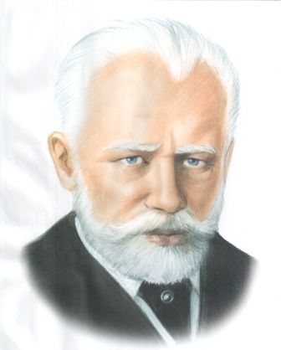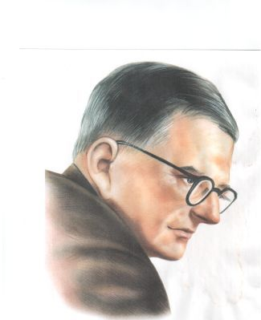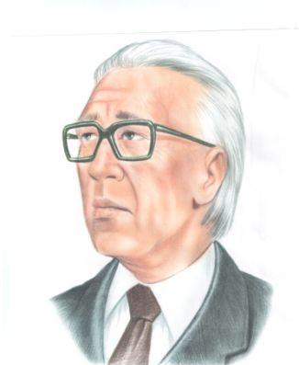
а) портрет,
б) фрагмент его биографии (великий русский композитор, советский композитор, зарубежный композитор-сказочник)
в) фрагмент истории создания произведения.
Он ездил по разным странам, побывал во Франции, Германии, Италии и записывал мелодии, а потом использовал их для фортепианных пьес, которые вошли в «Детский альбом».
В Норвегии много сказок, преданий, поверий. В горах и скалах будто бы живут сказочные существа: гномы, тролли, кобольды. Эльфы. Он любил писать о них музыкальные сказки.
г) фрагмент литературного произведения, положенного в основу музыкального.
6. Диктант (письменно):
Композитор, дирижер, пианист, опера, рапсодия, прелюдия, фагот, болеро, балет, арфа.
Задание к диктанту:
а) объяснить значение подчеркнутого слова.
б) пронумеровать определяемые слова (учитель объясняет каждое слово, не называя его).
7. Какие музыкальные произведения, звучавшие на уроках, напоминают эти иллюстрации?
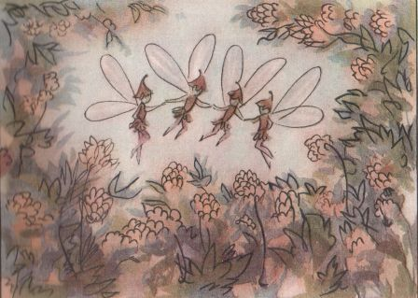
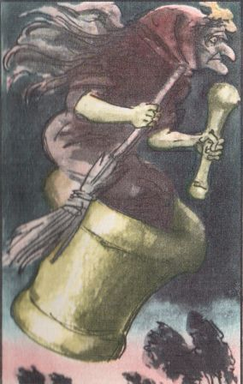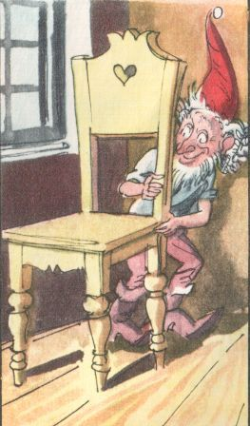
Танец эльфов Э.Грига.
Баба-Яга П.И.Чайковского.
Кобольд Э. Грига.
8. Продолжить ряд:
а) органист, трубач ... (профессии музыкантов - исполнителей).
б) виолончель, гусли... (струнные, без деления на струнные и струнные смычковые)
в) Моцарт, Чайковский... (фамилии композиторов, без деления на отечественных и зарубежных).
9. Сгруппировать:
Мануалы, контрабас, трубач, флейта, кафедра, кларнет, хор, барабан, домра, фасад, трубы, органист, оркестр, ложки, песня, соната. (Признаки определяет учитель, в дальнейшем сами ученики ).

10. Составить логическую пару слов:
а) гармонь - баян ("родственники"), гармонь - балалайка (русские народные инструменты),
б) песня - куплет (часть песни), песня - хор (хоровое исполнение песни)
в) дирижер - оркестр (руководитель)
г) Бах - орган (автор многочисленных произведений для органа) и т.д.

11. “Базовое слово”
Мусоргский М.П.
XIX век.
русский композитор.
пьеса " Гном ".
пьеса " Богатырские ворота ".
цикл " Картинки с выставки " и. т. д. (закрепление пройденного материала).
12. Поставить слова, определяющие жанр:
а) " Щелкунчик " (балет),
б) " Снегурочка " (опера),
в) " Елочка " (песня),
г) " Медведь " (пьеса).
14. Допишите слово
Бар | баритон.
Фа. | фагот.
Ро | рожок.
ОР | оркестр и т.д.

15.“Звучащая викторина”: определить по фрагменту -
а) тип оркестра,
б) тип хора,
в) инструмент,
г) солирующий инструмент,
д) жанр - назвать произведение и автора.

Группа упражнений на определение и усвоение динамических оттенков.

1. « Различай тихую и громкую музыку»
Цель: уточнение представлений о динамике в музыке, развитие внимания, памяти, моторики, инициативы.
Каждому ученику выдаётся комплект из двух цветных бумажных кружочков (например: синий- голубой, красный- розовый)

громкая тихая
Музыкальный материал: «Тихо - громко», «Ветерок и ветер»

Упражнения на усвоение характера музыки.
1.«Удивительный светофор»
После прослушивания музыкального произведения, дети закрывают фишкой соответствующий кружок на светофоре. Дети называют произведение, определяют характер музыки.
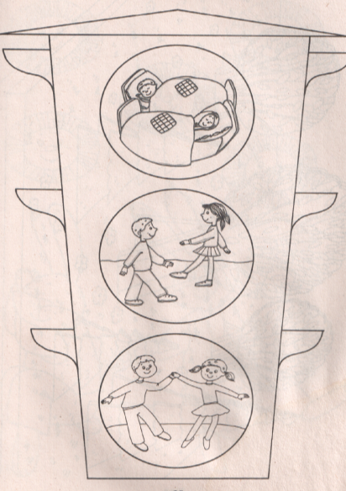

2. «Три цветка»
После прослушивания музыкального произведения, дети показывают цветок соответствующий характеру музыки. В середине цветка нарисовано «лицо» - спящее, плачущее или веселое.

Упражнения на развитие представлений о различных музыкальных жанрах.
1. «Узнай, что звучало – песня? Танец? Марш?»
Учащиеся становятся парами по кругу и слушают музыкальный отрывок. Когда он звучит вторично, дети совершают действие, отвечающие жанру прослушанной музыки: маршируют, поют, танцуют вальс или польку.
Музыкальный материал: «Барабанщики»

Упражнения на определение высоты звуков
1. «Кто поет?»
Дети получают комплект из двух карточек. На одной из них изображено взрослое животное или птица, на другой – детеныш. Учитель имитирует голос животного (взрослый - низкий звук, детеныш - высокий). Дети дублируют этот звук голосом и показывают нужную карточку.
Музыкальный материал: «Птенчики»

Упражнения на развитие памяти и музыкального слуха
На большом цветке, состоящий из семи лепестков разного цвета – рисунки к сюжетам прослушиваемых произведений по разделу программы «Слушание музыки»
1. «Кавалерийская» Д.Б. Кабалевский
2. «Клоуны» Д.Б. Кабалевский
2. «Новая кукла» П.И. Чайковский
4. «Болезнь куклы» П.И. Чайковский
5. «Апрель». Подснежник» П.И. Чайковский
6. «Шествие гномов» Э. Григ
7. «Дед Мороз» Р. Шуман
Предлагаемые упражнения развивают у детей слух, ритм, музыкальное творчество, различение высоты и длительности звуков, а также способствуют активизации мыслительной деятельности на уроках музыки.

